제니스가 크로노마스터 리바이벌 매뉴팩처 스페셜 에디션을 통해 지금껏 보지 못한 원형 다이얼을 선보입니다.

2019년은 세계 최초의 오토매틱 고주파 크로노그래프 무브먼트, 엘 프리메로 출시 50주년을 기념하는 해였습니다. 50주년을 기념하는 2019년은 이미 지나갔지만 제니스는 계속해서 다양한 신모델과 특별한 타임피스를 통해 엘 프리메로의 탁월함을 기리고자 합니다. 제니스는 브랜드 최초의 매뉴팩처 에디션을 통해 가장 아이코닉한 크로노그래프에 사용된, 알려지지 않은 원형 다이얼을 재현해 선보였습니다. 크로노마스터 리바이벌 매뉴팩처 에디션은 제니스가 새롭게 런칭한 이커머스 플랫폼과 르 로클에 위치한 제니스 매뉴팩처 방문객에게만 독점 판매됩니다.

마치 끊임없이 변화하는 세상 속의 휴식처와도 같은 제니스 매뉴팩처 다락방(grenier)은 오늘날까지도 여전히 밝혀지지 않은 수많은 비밀을 간직한 특별한 장소로 남아 있습니다. 엘 프리메로 출시 50주년을 기념하는 2019년, 제니스의 유서 깊은 메인 건물의 다락방에서 놀라운 비밀이 발견되었습니다.

쿼츠 위기가 불어닥친 1970년대에 샤를 베르모가 다락방에 숨겨두었던 수많은 공예품과 완벽하게 보존된 도구 사이에서 라벨이 부착되지 않은 작은 박스가 하나 발견된 것입니다. 그 안에는 수십 년 동안 놀랍도록 잘 보존된 다양한 다이얼이 있었습니다. 그 중에는 디자인 아이콘으로 자리매김한, A386의 시그니처 엘 프리메로 트라이 컬러 다이얼과 세 가지의 각기 다른 블루를 사용한 또 다른 버전의 트라이 컬러 다이얼이 포함되어 있었습니다. 블루 트라이 컬러 다이얼 원형의 존재에 관하여 남아 있는 기록은 없지만, 1969년 상업화된 A386의 원형 다이얼과 같은 구성을 지닌 다이얼이라는 것을 고려하면 아마 이 다이얼은 A386을 위한 원형이었으며 샤를 베르모가 다른 엘 프리메로 도구와 함께 다락방에 숨겨 놓았다는 것을 추정할 수 있습니다. 세 가지 각기 다른 블루 컬러를 사용한 다이얼이 A386에 사용된 다이얼을 대체하기 위해 제작되었는지 또는 다른 모델을 위하여 개발되었는지는 알 수 없지만, 제니스의 워치메이커들은 시선을 끄는 아름다움과 매혹적인 역사에 매료되어 다이얼을 제작하기로 했습니다.

제니스는 이 원형을 리바이벌 타임피스로 되살렸습니다. 오리지널 모델의 청사진을 사용한 펌프 스타일 푸쉬 버튼이 장착된 38mm 스테인리스 스틸 케이스는 아이코닉한 비율을 보존하며 1969년 제작된 A386 모델을 완벽하게 재현합니다. 크로노마스터 리바이벌 매뉴팩처 에디션은 오리지널 “리바이벌” 케이스로 출시되는 A386의 최종 버전이라는 점에서 상징성을 지니며 더욱 특별한 타임피스입니다. 내부에는 1969년 제작되었다면 탑재되었을 컬럼 휠 기능을 갖춘 엘 프리메로 고주파 오토매틱 크로노그래프 무브먼트가 진동하고 있습니다.

이 리바이벌 매뉴팩처 에디션은 본래 제니스 매뉴팩처의 방문객에만 독점 판매될 예정이었습니다. 그러나 매뉴팩처 투어를 진행할 수 없는 현 상황을 고려하여, 제니스는 매뉴팩처 에디션을 이커머스 상에서도 만나볼 수 있도록 결정했습니다. 매뉴팩처가 대중에게 다시 공개될 시점까지 온라인을 통해 해당 시계를 구매하실 수 있습니다. 이커머스 사이트는 5월에 이탈리아, 프랑스, 스위스에서 시작하여 독일, 스페인, 영국, 그리고 미국에 이르기까지 여러 시장에서 점차 공개될 예정입니다. 시계는 서적 모양 디자인으로 완성된 스페셜 패키지에 담겨 출시됩니다. 서재에도 전시할 수 있는 이 패키지의 표지에는 제니스 매뉴팩처의 청사진이 장식되어 있으며, 시계와 함께 스위스의 유명 만화가 코지(Cosey)가 그려낸 샤를 베르모에 관한 만화와 다락방에서 발견된 빈티지 다이얼 모티프가 함께 제공됩니다.

제니스: 별을 향한 도전.

제니스는 어려움을 극복하고 꿈을 추구하며 이를 이뤄내는 모든 이들에게 영감을 선사하고자 합니다. 1865년 설립 이후 제니스는 현대적 의미의 “시계 매뉴팩처”라고 불리는 최초의 컴퍼니로 자리잡았고, 제니스 시계는 영국해협 횡단으로 역사의 한 페이지를 장식한 루이 블레리오와 성층권 자유낙하 기록을 세운 펠릭스 바움가트너에 이르기까지 큰 꿈을 꾸며 불가능을 이루기 위해 노력해 온 특별한 인물들과 함께해 왔습니다.

혁신의 별을 따라 전진하는 제니스는 모든 시계에 인하우스 방식으로 자체 개발 및 제작한 무브먼트를 사용합니다. 최초의 오토매틱 크로노그래프인 엘 프리메로에서부터 0.01초까지 정확하게 측정하는 가장 빠른 크로노그래프인 엘 프리메로 21, 그리고 30개가 넘는 구성품을 단일 요소로 대체하며 레귤레이팅 기구의 혁신을 이끈 인벤터까지 제니스는 한계를 뛰어넘어 언제나 새로운 가능성에 도전합니다. 제니스는 1865년부터 지금까지 대담한 도전으로 한계를 뛰어넘는 이들과 함께 스위스 워치메이킹의 미래를 만들어 가고 있습니다. 당신의 별을 향한 도전은 바로 지금 시작됩니다.

크로노마스터 리바이벌 “매뉴팩처 에디션”
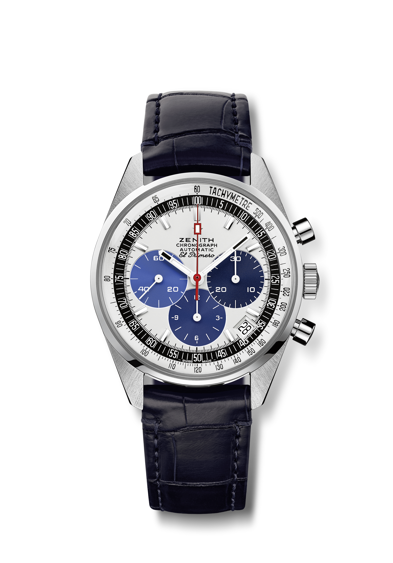
레퍼런스 번호: 03.Z386.400/60.C843

핵심 사항: 매뉴팩처의 다락방에서 발견되었으며, 한번도 공개된 적 없는 빈티지 원형에서 영감을 얻은 다이얼. 매뉴팩처 익스클루시브 에디션. 직경 38mm의 오리지널 1969 케이스 , 오토매틱 엘 프리메로 컬럼 휠 크로노그래프
무브먼트: 엘 프리메로 400 오토매틱
진동 수: 시간당 36,000회(5Hz)
파워 리저브: 최소 50시간
기능: 중앙에 위치한 아워 및 미닛 핸즈. 9시 방향에 위치한 스몰 세컨즈. 크로노그래프: 센트럴 크로노그래프 핸드, 6시 방향의 12시간 카운터, 3시 방향의 30분 카운터. 타키미터 스케일. 4시 30분 방향에 위치한 날짜 표시창.
케이스: 38mm
소재: 스테인리스 스틸
다이얼: 화이트 래커 다이얼, 세 가지 블루 컬러 카운터
방수: 5ATM
가격: 8,900스위스 프랑
아워 마커: 로듐 도금, 각면 처리 및 슈퍼 루미노바®SLN C1 코팅
핸즈: 화이트, 각면 처리 및 슈퍼 루미노바®SLN C1 코팅
브레이슬릿 & 버클: 보호 효과가 있는 러버를 안쪽에 덧댄 블루 앨리게이터 가죽 스트랩. 스테인리스 스틸 핀 버클.

